这一节，我们要回答的问题是
Panel 是什么？
Panel有什么作用？
怎么创建Panel？

- 所谓的Panel其实就是母-子离子对列表，即我们要靶向的肽段的母离子对应的保留时间（非必须）、电荷数、质荷比，及其碎裂出的碎片离子的电荷数、质荷比等

- 一方面可以为我们进行质谱扫描提供目标；另一方面为我们进行数据分析即目标峰的提取提供参照

- 在SpectroDive中Panel构建的三种途径：

- 基于已经构建好的Library
Generate New Panel from Library → Select a spectral library → Next → Add In-Silico Peptides (Optionally) → Next → Protein Group Filter → Precursor Filter → Fragment Filter → workflow select → Select peptide label position (Optionally) → Next → Panel review → Next → Finish
PS：高亮显示部分为可选项，为Version 12.0以上版本所增加的功能

Add In-Silico Peptides
适用场景：谱图库中没有鉴定到，但我们又想去靶向采集的蛋白，可以进行理论预测（如下图）：
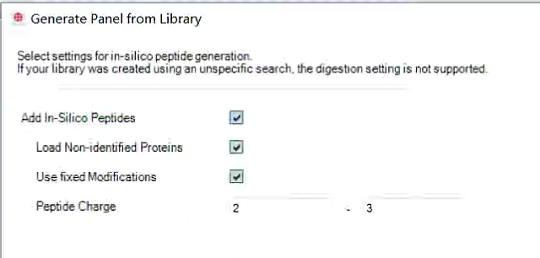
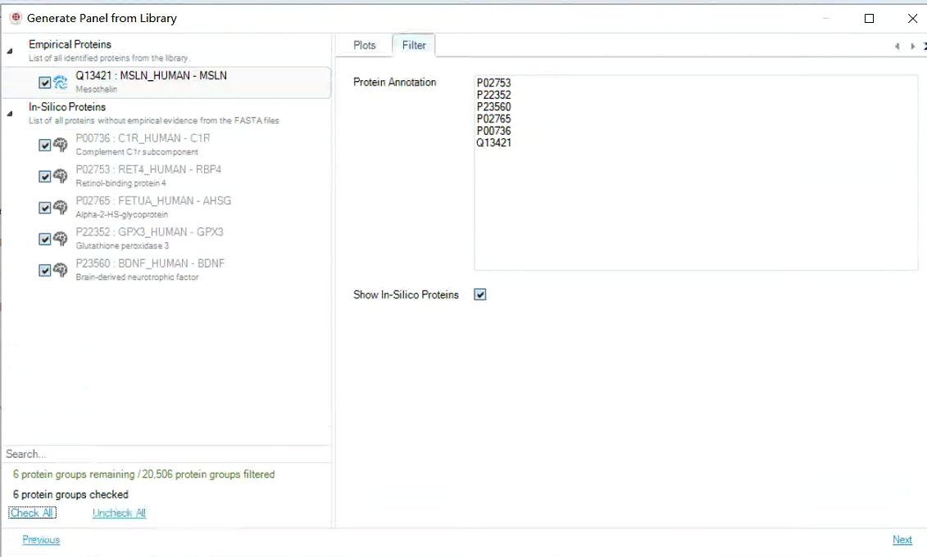

输入需要靶向的蛋白ID，谱图库中包含的蛋白会显示在左侧窗口的Empirical Proteins栏（如上图），谱图库中未鉴定到的蛋白会显示在In-Silico Proteins栏，该部分可基于AI进行理论预测：
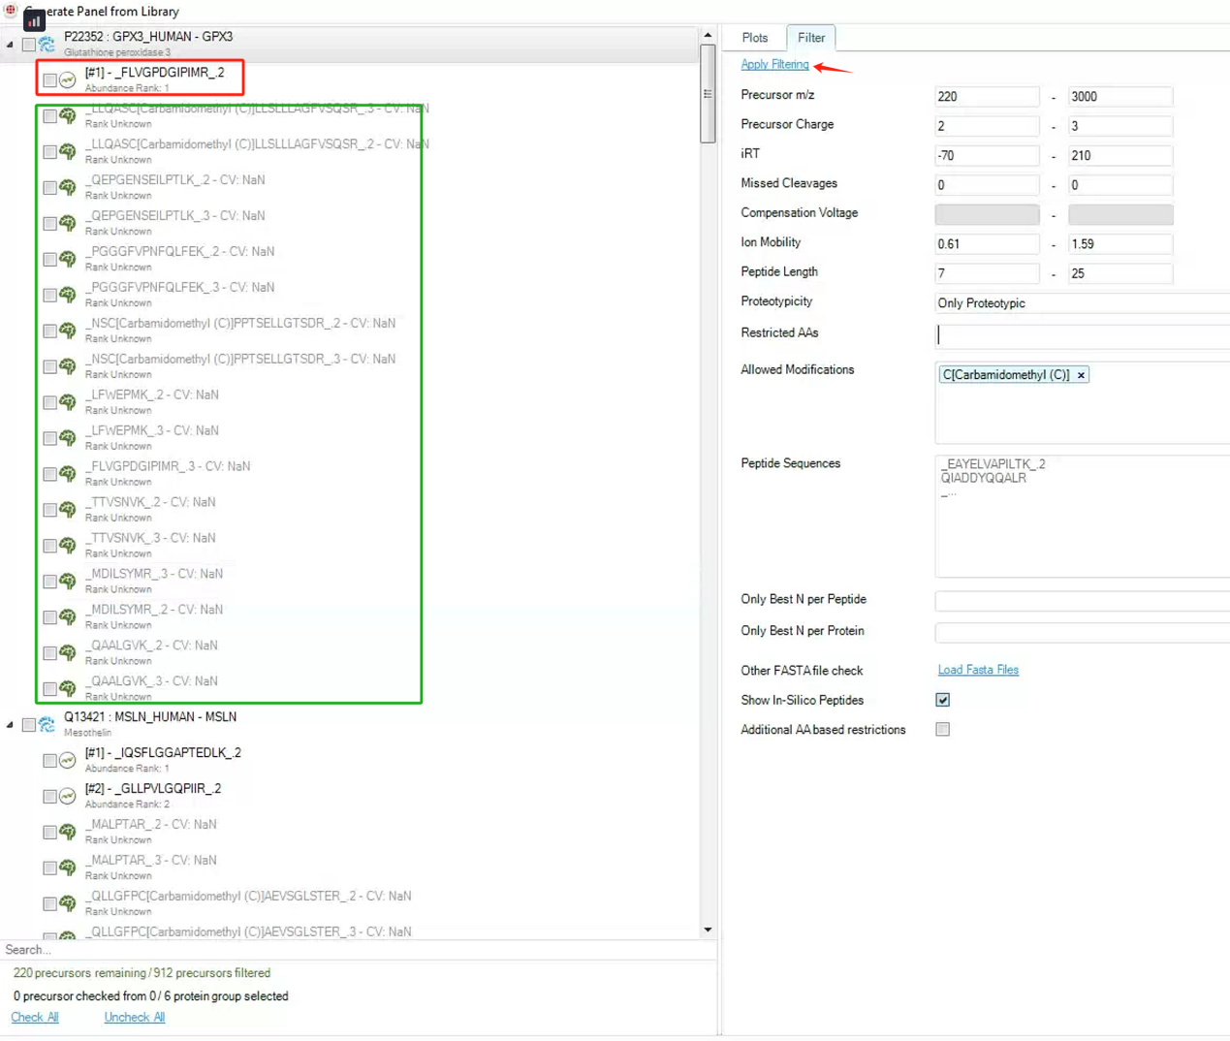
如图所示，绿色框中带有大脑标志的肽段即基于AI预测出来的肽段

Workflow select
适用场景：指定实验的类型
Workflow参数设置：
Label free：非标定量实验，只含有一个通道；
Label: 标记定量实验，含有多个通道，需要进一步指定通道数量及各通道对应的标记类型；
Spike in：掺入重标肽段的定量实验，含有两个通道，需要进一步指定各通道的类型，数据分析时重标通道作为参照
Inverted spike in：与Spike in相反，数据分析时轻标通道作为参照

以Spike-in（K/R标记）为例，设置如下：
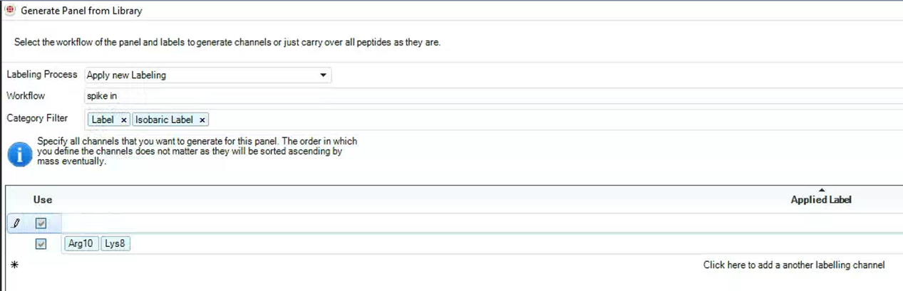
Channel需要选中两个，其中一个内源性通道什么标记都没有，无需设置，但是要勾选。另外一个channel则需填写标记的类型

Select peptide label position
适用场景：当目标肽段中含有多个潜在的修饰/标记位点时，可以在此处修改（添加/删除）修饰/标记发生的位点，如下图：
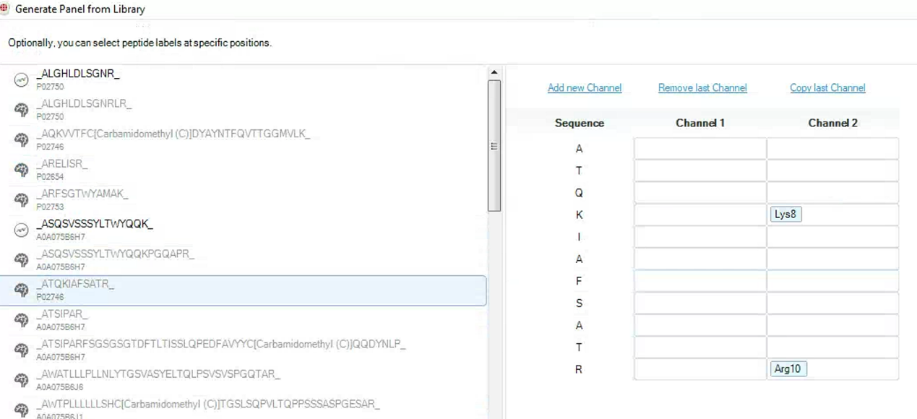
以此肽段为例，如果标记只发生在肽段的末端，此时我们可以鼠标点击Channel 2 中的K氨基酸对应的“Lys8”其右上角出现“×”时即可点击删除
此功能解决了In-silico Generate Missing Channels产生的多余的标记清除问题。

- 基于FASTA进行预测（SD 12以上的版本支持）
Generate New Panel from FASTA → Select a database → Next → Select settings for in-silico peptide generation → Select a spectral library (Optionally，用于AI模型的优化) → Next → Protein Group Filter → Precursor Filter → Fragment Filter → workflow select → Select peptide label position (Optionally) → Next → Panel review → Next → Finish

- 基于理论序列进行预测（SD 12以上的版本支持）
Generate New Panel from Sequence List → Paste your peptides of interest → Next → Select a spectral library (Optionally，用于AI模型的优化) → Next → Precursor Filter → Fragment Filter → workflow select → Select peptide label position (Optionally) → Next → Panel review → Next → Finish

PS: 其中途径2、3可以直接（基于软件内置的机器学习模型）进行序列的理论预测，亦可根据某个特定的library（即高亮显示的步骤）对AI模型进行优化，再进行预测。后者相较于前者模型的特异性会更高，前提是该library与我们将要进行PRM扫描的仪器系统条件一致性高，越一致预测结果越好。

